TAREFA 2 – SÍNTESE DE CIRCUITOS SEQUENCIAIS COM O MODELO DE MOORE

1. Tabela Verdade:

2. Expressões Algebricas:

J1 = !Q1 * Q2
K1 = Q1 * !Q2
J2 = W * !Q1 * !Q2
K2 = !Q1 * Q2

C1 = Q1 * !Q2
C2 = !Q1 * Q2
C3 = W * !Q1 * !Q2
H1 = !Q1 * Q2
H2 = W * !Q1 * !Q2
H3 = Q1 * !Q2
LED = !W * !Q1 * !Q2

3. Circuito Implementado no LogiSim:
RESET:
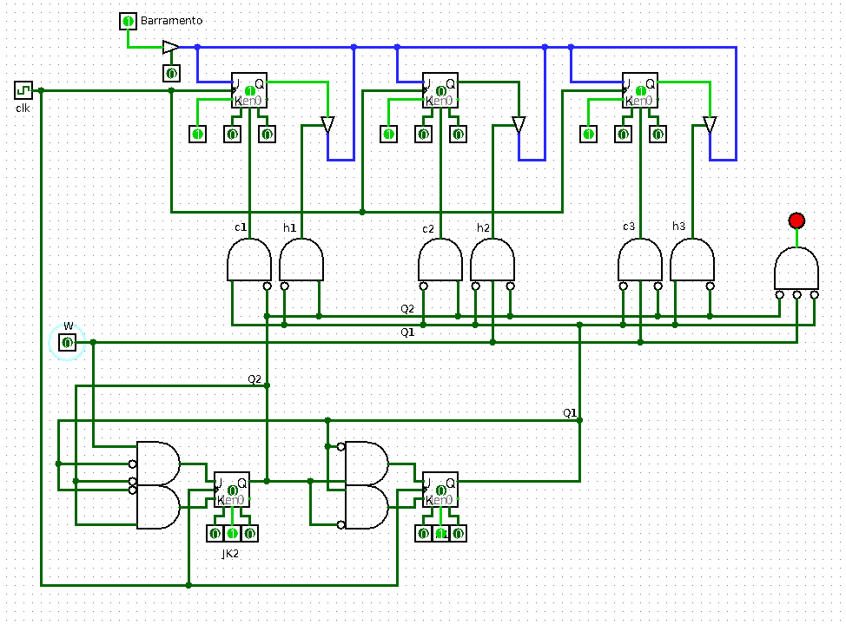

R3 ← R2:
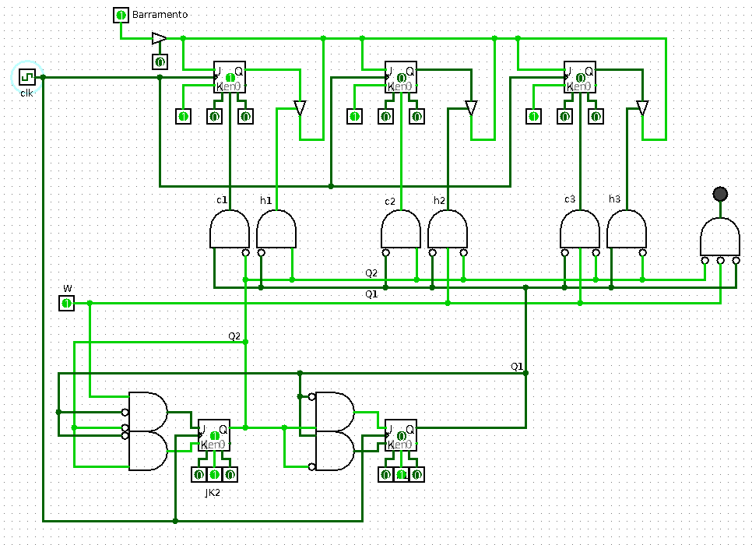
R2 ← R1:
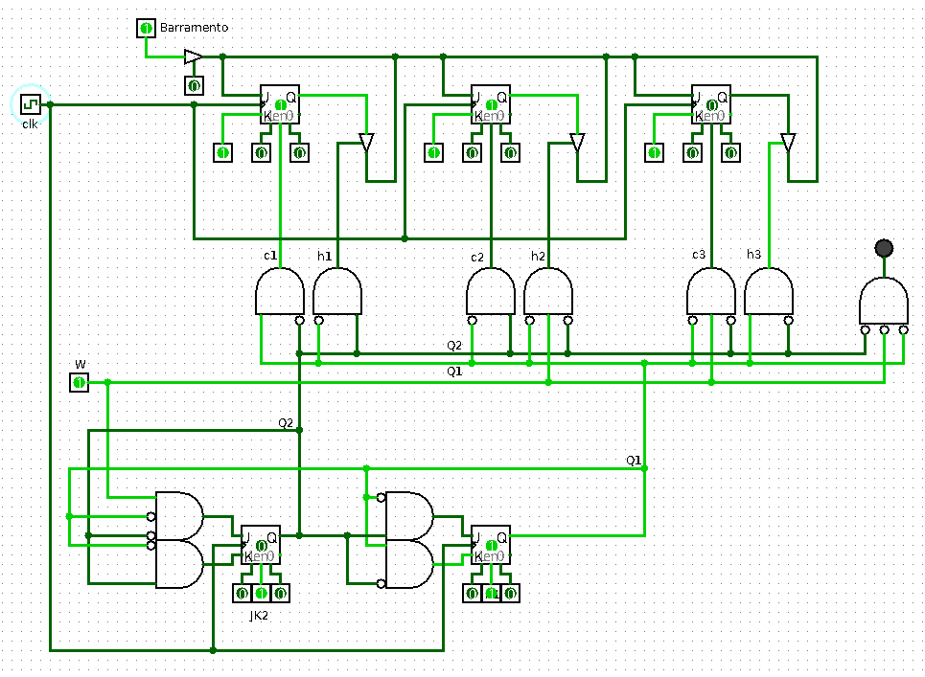

R1 ← R3:
